HS PA-1455 KFG
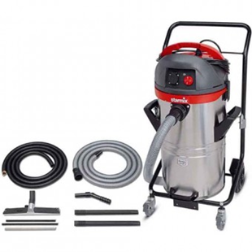

Voor Natzuigen

Beschrijving van Starmix stofzuigers HS PA-1455 KFG
Stofzuiger Starmix HS PA1455 KFG Pompzuiger
De HS-Serie van Starmix
Bijzondere Kenmerken
- Geïntegreerde dompelpomp (uitneembaar)
- Stopcontact met inschakelautomaat
- Soft start & naloop elektronica
- Overloopbeveiliging
- Handgreep met kabelhaak
- Opbergvlak voor het neerleggen van gereedschappen
- Antistatisch voorbereid

Technische gegevens van Starmix stofzuigers HS PA-1455 KFG
Technische specificaties
- Afgegeven vermogen max : 1400Watt
- Volumestroom max : 61 l/s
- Onderdruk max : 248 mbar
- Ketelinhoud: Bruto : 55 l / Stof 50 l / water 43 l
- Afmetingen (LxBxH) : 59 cm x 57 cm x 100 cm
- Gewicht : 26,8 kg
Uitvoering
- 55 l Speciaal r.v.s. ketel
- Kiepketel
- Polyester vouwfilter patroon FPPR 7200
- 7200 cm² Filteroppervlak
- Papierfilter zak
- 8 Meter, PVC stroomkabel
Standaard Meegeleverd:
- Systeem Ø 35 mm
- 1 x Zuigslang (5 m lang)
- 1 x Kunststof handgreep met luchtregelaar
- 2 x Kunststof zuigbuis (à 50 cm lang)
- 1 x Professionele zuigmond (37 cm breed)
- 1 x Haarinzet voor zuigmond
- 1 x Rubberinzet voor zuigmond
- 1 x Afvoerslang (Ø 33 mm; 5 m lang)

